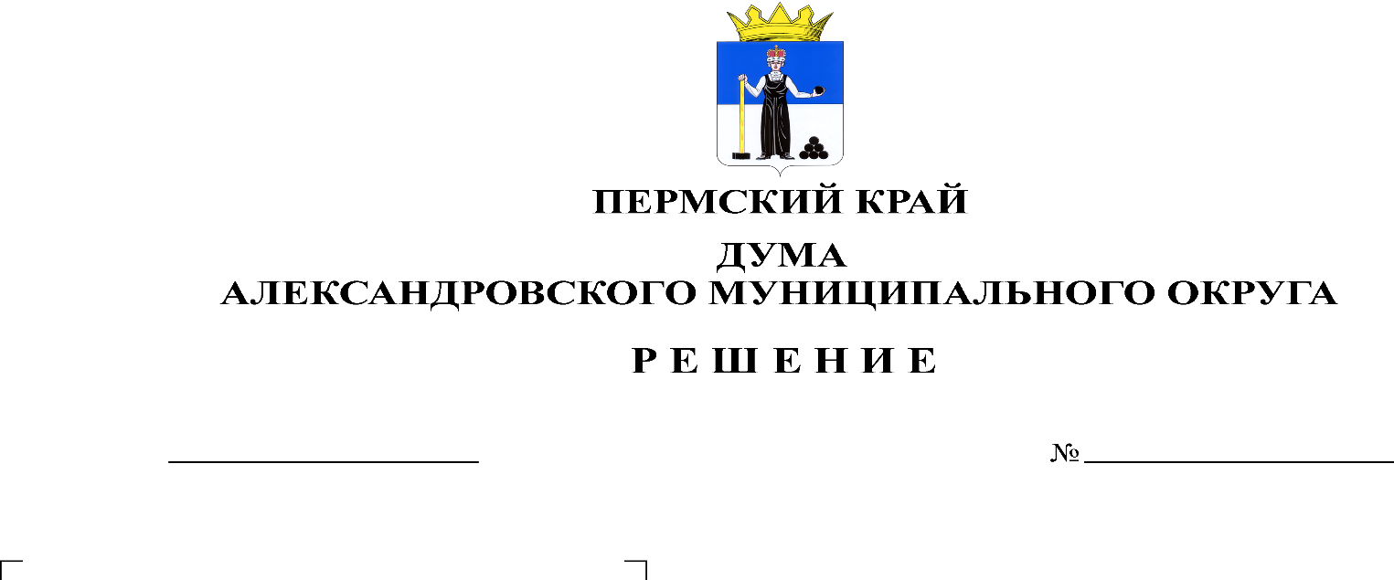
О назначении публичных слушаний по проекту решения Думы «Об утверждении отчета об исполнении бюджета Александровского муниципального округа Пермского края за 2023 год»

449

25.04.2024

В соответствии с подпунктом 2 части 3 статьей 28 Федерального Закона от 06.10.2003 № 131-ФЗ «Об общих принципах организации местного самоуправления в Российской Федерации», статьей 44 Устава Александровского муниципального округа Пермского края, статьей 45 Положения о бюджетном процессе в Александровском муниципальном округе, принятого решением Думы Александровского муниципального округа от 26.03.2020 № 88, Положением о публичных слушаниях в Александровском муниципальном округе, утвержденном решением Думы Александровского муниципального округа от 16.10.2019 № 13, Дума Александровского муниципального округа Пермского края
решает:
1. Назначить публичные слушания по проекту решения Думы «Об утверждении отчета об исполнении бюджета Александровского муниципального округа Пермского края за 2023 год» (далее – Проект) на 03 июня 2024 года в 17 часов 00 минут по адресу: Пермский край, г. Александровск, ул. Ленина, 20а, этаж 4, зал заседаний Думы Александровского муниципального округа.
2. Утвердить состав организационного комитета по подготовке и проведению публичных слушаний в следующем составе:
- Белецкая Л.Н. – председатель Думы Александровского муниципального округа;
- Мухина Е.А. – заместитель главы – начальник финансового управления администрации округа;
- Плотников О.В. – депутат Думы Александровского муниципального округа.
3. В период с момента опубликования настоящего решения и до 17 часов 00 минут 03 июня 2024 года, в целях учета мнения населения по Проекту, принимаются предложения в письменном виде с указанием фамилии, имени, отчества и домашнего адреса гражданина в рабочие дни с 09.00 до 12.00 и с 13.00 до 17.00 по адресу: 618320, Пермский край, г. Александровск, ул. Ленина, 20а в каб. № 41, либо по электронной почте zc-amr@mail.ru. Телефон для справок (34274) 3-57-15.
4. Опубликовать настоящее решение с прилагаемым проектом в газете «Боевой путь» и в сетевом издании официальный сайт Александровского муниципального округа Пермского края (www.aleksraion.ru).

Председатель Думы
Александровского муниципального округа Л.Н. Белецкая

